【巩固练习】
一.选择题
1．（2015•六盘水）下列说法正确的是（ ）
A．|﹣2|=﹣2 B．0的倒数是0
C．4的平方根是2 D．﹣3的相反数是3
2. 三个数，－3，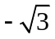的大小顺序是（ ）．
A．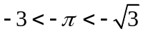 B．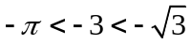
C．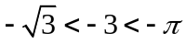 D．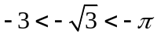
3. 要使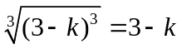，的取值范围是（ ）．
A．≤3 B．≥3 C．0≤≤3 D．一切实数
4. 估算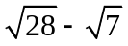的值在（ ）．
A．7和8之间 B．6和7之间 C．3和4之间 D．2和3之间
5. 若，、互为相反数，则下列各对数中互为相反数的一对是（ ）
A.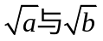 B.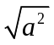与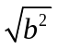 C.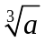与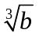 D.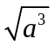与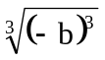
6. 对于由四舍五入取得的近似数1.30万与1.30×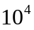，下列说法正确的是 （ ）
A.有效数字和精确度都不同； B. 有效数字相同，精确度不同；
C.有效数字不同，精确度相同 D. 有效数字和精确度都相同
二.填空题
7．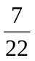，3.33……，，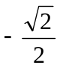 ，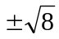，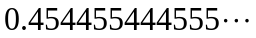，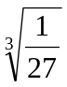，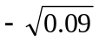 ，中，无理数的个数是 个.
8. ＜0时，化简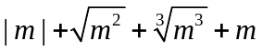＝________.
9. 计算：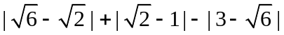＝__________．
10. （2015•南漳县模拟）如图，数轴上A，B两点表示的数分别为﹣1和，点B关于点A的对称点为C，则点C所表示的数为 ．
11. 若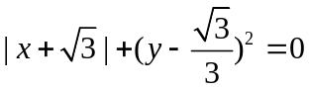，求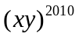的值.
12. 当 时,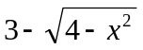有最大值,最大值是 ________.

三.解答题
13．（2015秋•萧山区期中）（1）求出下列各数：①2的平方根； ②﹣27的立方根； ③的算术平方根．
（2）将（1）中求出的每个数准确地表示在数轴上．
（3）将（1）中求出的每个数按从小到大的顺序排列，并用“＜”连接．

14.已知实数、、满足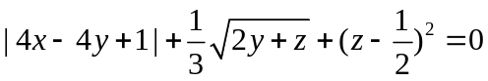，求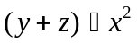的值；

15. 已知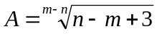是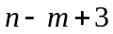的算术平方根，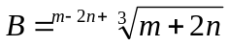是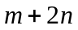的立方根，求B－A的平方根．

【答案与解析】
一.选择题
1.【答案】D
【解析】A、|﹣2|=2，错误；B、0没有倒数，错误；C、4的平方根为±2，错误.
D、﹣3的相反数为3，正确.
2. 【答案】B；
【解析】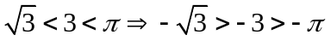．
3. 【答案】D；
【解析】本题主要考查立方根的性质，即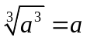．因为，所以可取一切实数．
4. 【答案】D；
【解析】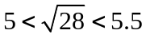，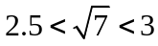，所以选D.
5. 【答案】C；
【解析】＋＝0，＝－，所以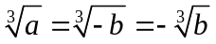 ，所以 ＋＝0.
6. 【答案】D
【解析】1.30万用科学记数法表示就是：1.30×.所以1.30万与1.30×的意义相同，都有三个有效数字1、3、0，精确度都是百位.
二.填空题
7. 【答案】4；
【解析】， ，，为无理数.
8. 【答案】0；
【解析】∵ 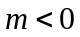，∴ 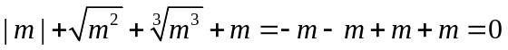．
9. 【答案】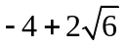；
【解析】．
10.【答案】﹣﹣2．
【解析】如图，∵数轴上A，B两点表示的数分别为﹣1和，
∴AB=﹣（﹣1）=+1，∵点B关于点A的对称点为C，∴AC=+1，
∴点C所表示的数为﹣（+1）﹣1=﹣﹣2．
11.【答案】1；
【解析】 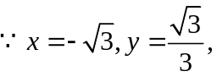 ∴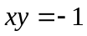，∴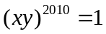.
12.【答案】±2；3；
【解析】当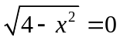时，有最大值3.
三.解答题
13.【解析】
解：（1）2的平方根是，﹣27的立方根是﹣3，的算术平方根2；

（2）如图：
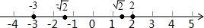

（3）﹣3＜﹣＜＜2．
14.【解析】
解：∵ 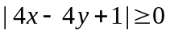，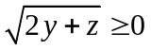，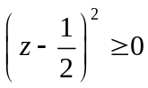．
由题意，得方程组
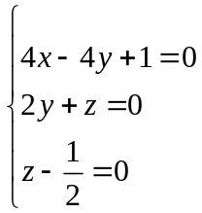， 解得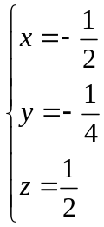．
∴＝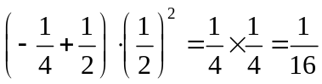.
15.【解析】
解：∵是的算术平方根，是的立方根，
∴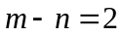，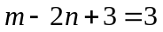
解得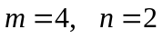
∴A＝1，B＝2，B－A＝1
∴B－A的平方根＝±1．

